课 程 设 计 报 告

课程设计名称： 移动平台应用开发

课程设计题目：ios通讯录

院（系）：计算机与信息工程学院
专 业：软件工程
班 级：2014软件工程
学 号：20141105054
姓 名：宋志远
Github网址： http://Github.com//20141105054
指导教师：朝力萌
完成日期：2016/7/14
目 录

第1章 概要设计 2
1.1题目的内容与要求 2
1.2总体结构 2
第2章 详细设计 2
2.1主模块 2
第3章 调试分析 3
第4章 使用说明与执行结果 4

第1章 概要设计

1.1题目的内容与要求
内容：用sql lite做一个小通讯录，要求数据库要有名字，电话，地址，邮箱。具体功能要实现通讯录的增加联系人，查询联系人。删除联系人的功能。语言要求用swift编写。

1.2总体结构
本程序包含四个类，即主类ViewController，实现查找功能的类chazhao，实现删除功能的类shanchu。总体设计在ViewController类中实现，即给按钮绑定函数，在函数中定于具体的功能。并且调用sqllite数据库来实现数据的增删查改的功能。
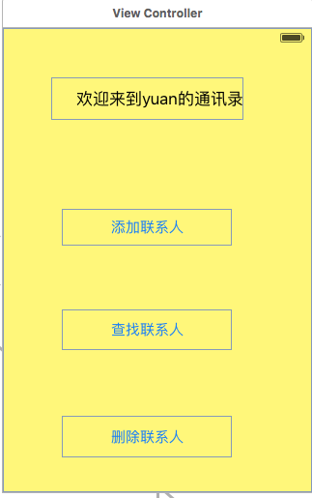

第2章 详细设计

2.1主模块
在ViewController类中首先给四个文本框绑定变量设置地址为address，邮箱为mail，姓名为txtUname，电话为txtMobile。并且定义了sqlite的变量db。在viewDidLoad()函数中创建一个表szy并且在表中存入姓名，电话，邮箱，地址这些作为表中的数据。给保存按钮绑定函数saveClicked。在函数体中调用自定义函数saveUser。在initUser函数中定义常量data，并且把表中的内容赋值给它，用if判断表中的数据是否为空，如果不为空则用let user = data[data.count - 1]语句获取最后一行内容。并且把数据库中存入的数据赋值给定义的文本框的变量。在saveUser中定义常量txtUname，txtMobile，mail，address读取数据库中数据的内容。再向表中插入这四个数据的值，通过insert into实现。最后通过封装的方法执行sql let result = db.execute(sql)。
import UIKit
class ViewController: UIViewController {
@IBOutlet weak var address: UITextField!
@IBOutlet weak var mail: UITextField!

var db:SQLiteDB!
@IBOutlet var txtUname: UITextField!
@IBOutlet var txtMobile: UITextField!
override func viewDidLoad() {
super.viewDidLoad()
//获取数据库实例
db = SQLiteDB.sharedInstance()
//如果表还不存在则创建表
db.execute("create table if not exists szy(uid integer primary key,uname varchar(20),mobile varchar(20),address varchar(20),mail varchar(20))")
}
//点击保存
@IBAction func saveClicked(sender: AnyObject) {
saveUser()
}
//从SQLite加载数据
func initUser() {
let data = db.query("select * from szy")
if data.count > 0 {
//获取最后一行数据显示
let user = data[data.count - 1]
txtUname.text = user["uname"] as? String
txtMobile.text = user["mobile"] as? String
mail.text = user["mail"] as?String
address.text = user["address"] as?String
}
}

//保存数据到SQLite
func saveUser() {
let txtUname = self.txtUname.text!
let txtMobile = self.txtMobile.text!
let mail=self.mail.text!
let address=self.address.text!
//插入数据库，这里用到了esc字符编码函数，其实是调用bridge.m实现的
let sql = "insert into szy(uname,mobile,mail,address) values('\(txtUname)','\(txtMobile)','\(mail)','\(address)')"
print("sql: \(sql)")
//通过封装的方法执行sql
let result = db.execute(sql)
print(result)
}
override func didReceiveMemoryWarning() {
super.didReceiveMemoryWarning()
}
}
定义一个新的swift文件功能是实现通讯录的查找联系人的功能。先给文本框绑定一个变量text，在给查找联系人按钮绑定chazhao1函数，再在查找查找chazhao1函数中调用自定义函数selete函数。此函数还是用来创建szy表用的override func viewDidLoad()。在selete函数中定义常量data用来查找szy表中的数据，用for循环for var x=0;x<data.count;x++来获取最后一行显示。把data中的数据赋值给常量tuser，再在文本框中显示姓名，邮箱，电话，地址这些信息。并且设置了清空界面和清空数据库的函数。清空界面即把文本框置为空。清空数据库即调用delete from语句把表中的内容删除即可。
import UIKit
class chazhao: UIViewController {
@IBAction func qingchu(sender: AnyObject) {
text.text=""
}
@IBAction func qingkong(sender: AnyObject) {

let sql = "delete from szy"
let result = db.execute(sql)
print(result)

}
@IBOutlet weak var text: UITextView!
@IBAction func chazhao1(sender: AnyObject) {
selete()

}
var db:SQLiteDB!

override func viewDidLoad() {
super.viewDidLoad()
//获取数据库实例
db = SQLiteDB.sharedInstance()
//如果表还不存在则创建表（其中uid为自增主键）
db.execute("create table if not exists szy(uid integer primary key,uname varchar(20),mobile varchar(20),address varchar(20),mail varchar(20))")

//如果有数据则加载
// initUser()
}
func selete(){
let data = db.query("select * from szy")
for var x=0;x<data.count;x++
{
//获取最后一行数据显示
let tuser = data[x]
text.text! += "姓名：" + String(tuser["uname"]!) + " 电话：" + String(tuser["mobile"]!)+"地址：" + String(tuser["address"]!)+"邮箱"+String(tuser["mail"]!)+"\n" }
}
override func didReceiveMemoryWarning() {
super.didReceiveMemoryWarning()
// Dispose of any resources that can be recreated.
}
//保存数据到SQLite
}
定义一个新的swift文件shanchu，用于按名字进行删除功能的实现。给新的界面的文本框绑定text1这个变量，在给按名字删除按钮绑定del函数，在函数体中调用自定义函数del。在del函数中定义常量a并将文本框赋值给它，使用数据库语句delete from where语句删除表中的名字，即能把该名字对应下的相应信息进行删除。viewDidLoad()函数的功能还是实现创建表的功能。
import UIKit
class shanchu: UIViewController {
@IBAction func del(sender: AnyObject) {
del()
}
@IBOutlet weak var text1: UITextView!

var db:SQLiteDB!
override func viewDidLoad() {
super.viewDidLoad()
// Do any additional setup after loading the view, typically from a nib.
db = SQLiteDB.sharedInstance()
//如果表还不存在则创建表（其中uid为自增主键）
db.execute("create table if not exists song(uid integer primary key,uname varchar(20),mobile varchar(20),address varchar(20),mail varchar(20))")
}
func del(){
let a=text1.text!
let sql = "delete from szy where uname='\(a)'"
let result = db.execute(sql)
print(result)
}
override func didReceiveMemoryWarning() {
super.didReceiveMemoryWarning()
// Dispose of any resources that can be recreated.
}
}
定义新的swift文件chazhaon用来实现按名字查找联系人的功能。这里设置了两个文本框一个是用来输入姓名的文本框，一个是用来显示查找内容的文本框。并给这两个文本框赋了textf，text1两个变量。给按名字查找按钮绑定了函数sn，大致代码与查找联系人类中的代码相同，只是加入了一个sql语句db.query("select * from szy where uname='\(a)'")用来根据常量a的值进行查询，即实现了按姓名查找的功能。
import UIKit
class chazhaon: UIViewController {
@IBOutlet weak var textf: UITextField!
@IBOutlet weak var text1: UITextView!
@IBAction func name(sender: AnyObject) {
sn()
}
var db:SQLiteDB!
func sn()
{
text1.text=""
let a=textf.text!
let data = db.query("select * from szy where uname='\(a)'")
for var x=0;x<data.count;x++
{

//获取最后一行数据显示
let tuser = data[x]
text1.text! += "姓名：" + String(tuser["uname"]!) + " 电话：" + String(tuser["mobile"]!)+"地址：" + String(tuser["address"]!)+"邮箱"+String(tuser["mail"]!)+"\n"
}
}
override func viewDidLoad() {
super.viewDidLoad()
//获取数据库实例
db = SQLiteDB.sharedInstance()
//如果表还不存在则创建表（其中uid为自增主键）
db.execute("create table if not exists szy(uid integer primary key,uname varchar(20),mobile varchar(20),address varchar(20),mail varchar(20))")
//如果有数据则加载
// initUser()
}

override func didReceiveMemoryWarning() {
super.didReceiveMemoryWarning()
// Dispose of any resources that can be recreated.
}
//保存数据到SQLite
}

第3章 调试分析
- 因为swift的版本更新比较快，所以有时候打代码的时候会碰到明明正确的代码但是还会报错，这时在代码之间打一个空格就会解决此类问题
- 在定义查询联系人功能的时候，因为要再增加一个界面，导致在往类中添加变量的时候会出现按住ctrl拖不进去的问题。最后经过仔细寻找才知道要在属性页面把这个界面绑定的类改为与之对应的才可以。
- 在编写代码的时候会碰到这种问题，比如x.text=x.text!+”1”这条代码如果不加感叹号程序就会报错，这个问题编程时极易犯错
- 因为刚开始编程序时忘了添加邮箱和地址这两个信息，在后面加这两个信息的时候出现很多问题。比如在按显示联系人按钮的时候，会发生文本框内什么都没有显示。最后在创建表的时候把表名改了这个问题才得以解决。
- 绑定按钮的时候有时候会出现给一个按钮绑定多个函数，这样运行的时候一点击这个按钮就会退出程序。

第4章 使用说明与执行结果
运行操作及结果:
添加联系人按钮
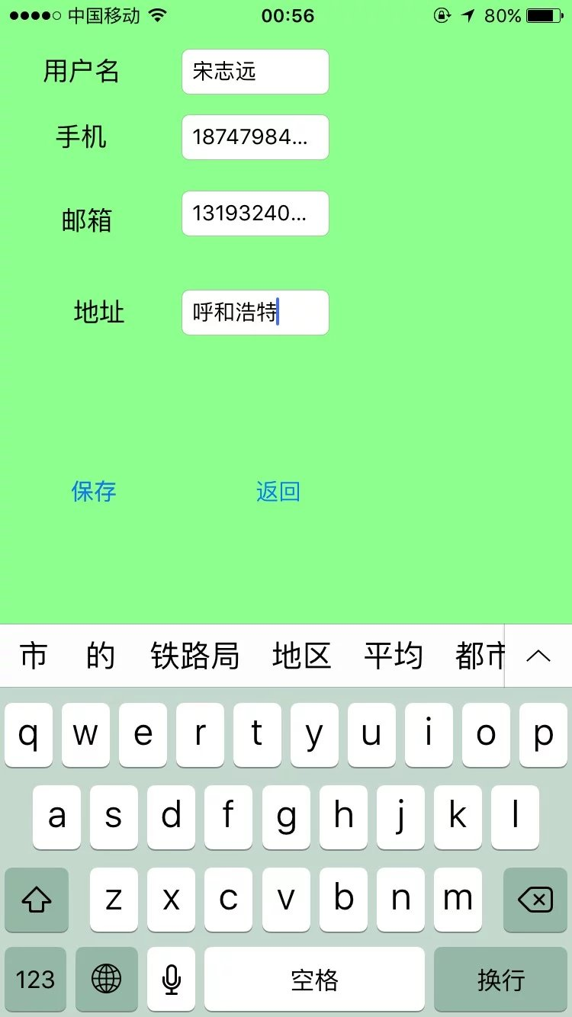

显示联系人按钮

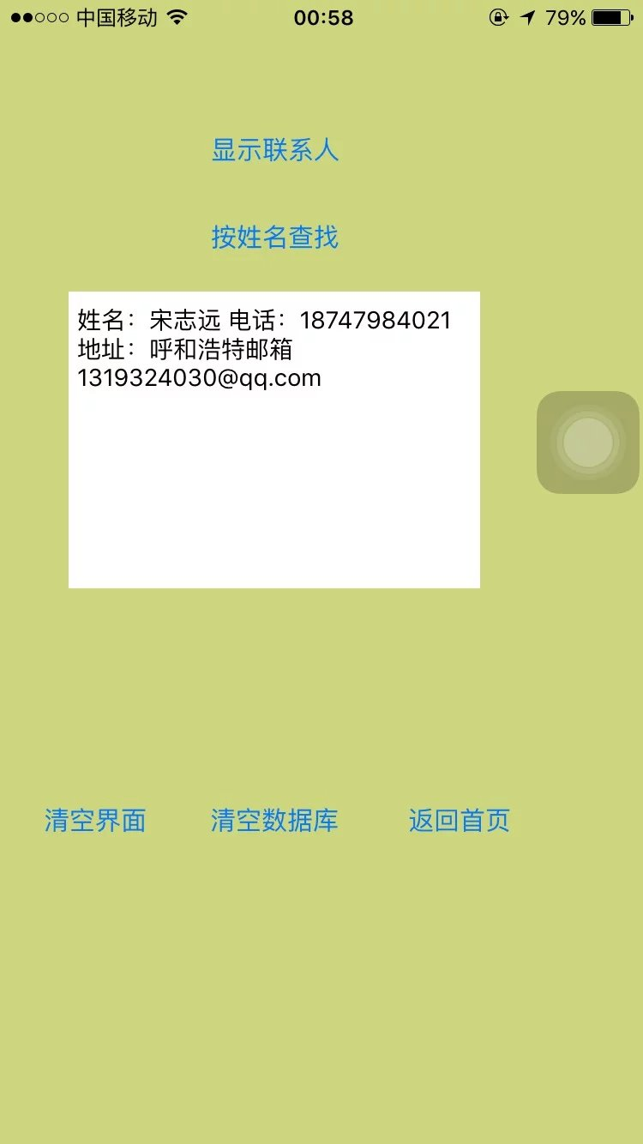

按姓名进行查找按钮
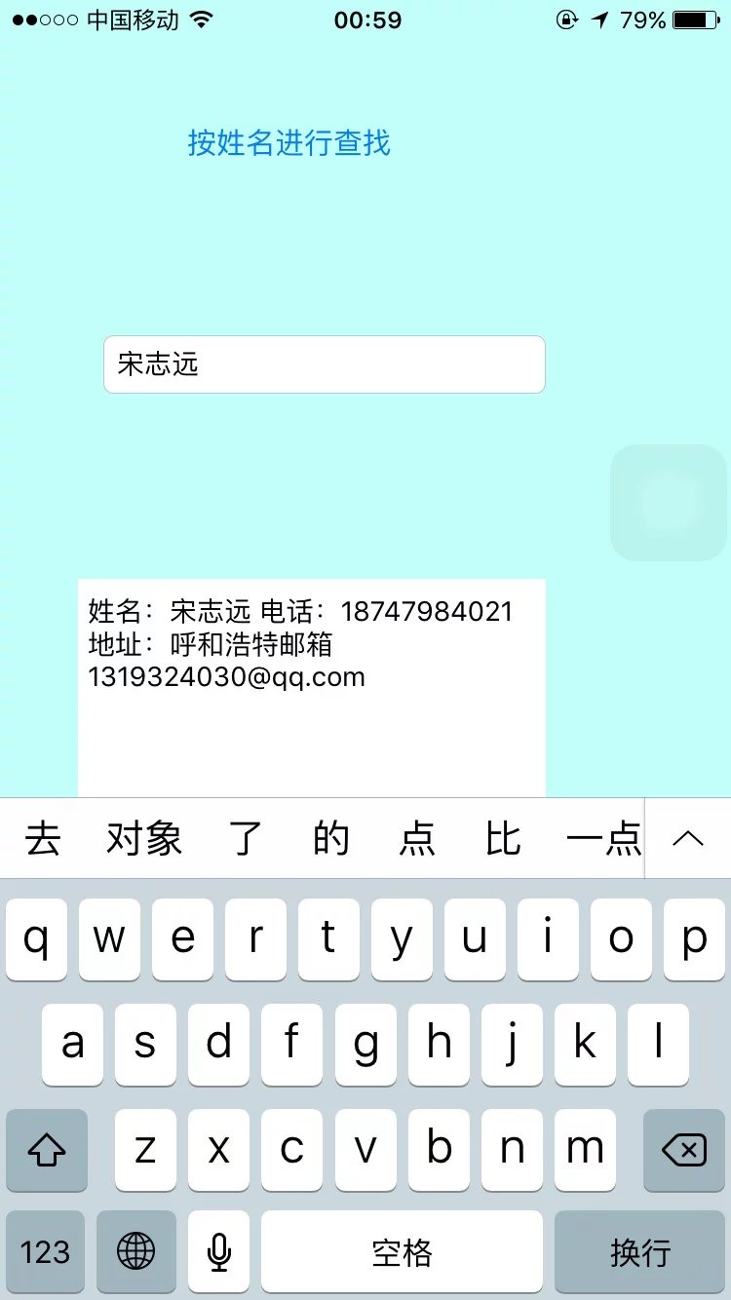
二．课程设计小结
在实验中发现——分析——总结的问题有：
本次实验中编写ios通讯录对我的收益很大。因为刚开始接触swlft语言，有很多不懂的地方都是通过边编程边学习来进行的。刚开始接到这个任务的时候，并不是很有思路，也不知道怎么调用sqllite数据库，是在网上找到了一篇博客后才知道了怎么调用数据库。所以说本次实验我不仅提高了用swift语言编程的能力，还学到了数据库的知识，使我受益匪浅。在编写程序的时候当初并不懂的知识，通过老师的指导与同学的帮助，使我学到老很多的知识。也增强了我的编程思想，对我之后的学习与工作有很大的帮助。我同时也发现了自己存在很多问题，有时候总是粗心大意忘了某些关键字导致程序不能正确运行。这一点今后要多加改正。
参考文献：
[1] swift课堂-中国最大的Swift视频学习网
[2] 百度 www.baidu.com

